ProblemID : P2001

숫자 읽기

**문제**

지민이는 숫자를 공부하려고 하는데, 숫자를 한글로 읽는 방법을 잘 몰라서 공부를 시작할 수 없다.

지민이가 숫자를 읽을 수 있게끔, 숫자를 한글로 변환하는 프로그램을 제작해 주자.

**입력**

* 입력은 표준입력으로 제공된다.
* 입력은 여러 테스트 케이스가 포함될 수 있다.
* 첫째 줄 에는 테스트 케이스의 개수를 나타내는 자연수 T 가 주어진다. 이후 차례로 T개의 테스트 케이스가 주어진다 (1 ≤ T ≤ 100)
* 둘째 줄부터 T+1번째 줄까지 테스트 케이스 N이 입력된다. 각 테스트 케이스는 개행문자(newline)로 구분된다. (1 ≤ N < 100000000)

**출력**

* 각 테스트 케이스의 답을 표준출력으로 출력해야 한다.
* 각 테스트 케이스마다 첫줄에는 "Case #C"와 개행문자(newline) 출력하여야 한다. 이때 C는 테스트 케이스의 번호이다. 이후 답과 개행문자(newline)를 출력한다.
* 출력은 N을 한글(기수)로 출력한다. (답은 '만' 단위를 기준으로 공백으로 구분한다.)

**입출력 예제**

|  |  |
| --- | --- |
| 입력 | 출력 |
| 3  43  510111  12345678 | Case #1  사십삼  Case #2  오십일만 백십일  Case #3  천이백삼십사만 오천육백칠십팔 |

ProblemID : P2002

문자열 순서쌍

**문제**

임의의 문자열에 대해 문자의 순서를 바꾸면 같은 문자열이 되는 것을 순서쌍이라고 한다. 예를 들어 'abcd'와 'bcda'는 순서쌍으로, 문자의 순서만 다른 문자열이다. 두 문자열이 주어질 때 순서쌍인지 확인하는 프로그램을 작성하시오. 단, 문자열은 알파벳 소문자로만 구성된다.

**입력**

* 입력은 표준입력으로 제공된다.
* 입력은 여러 테스트 케이스가 포함될 수 있다.
* 첫째 줄 에는 테스트 케이스의 개수를 나타내는 자연수 T 가 주어진다. 이후 차례로 T개의 테스트 케이스가 주어진다 (1 ≤ T ≤ 100)
* 각 테스트 케이스의 두 줄의 문자열이 주어진다.
* 문자열은 알파벳 소문자로만 구성되며, 길이는 20자 이하이다.

**출력**

* 각 테스트 케이스의 답을 표준출력으로 출력해야 한다.
* 각 테스트 케이스마다 첫 줄에는 "Case #C"와 개행문자(newline) 출력하여야 한다. 이때 C는 테스트 케이스의 번호이다. 이후 순서쌍이면 true, 순서쌍이 아니면 false를 출력하고, 개행문자(newline)를 출력한다.

**입출력 예제**

|  |  |
| --- | --- |
| 입력 | 출력 |
| 3  asdf  dfas  aaaaaaaaaaaaaf  faaaaaaaaaafaa  hanwha  hahanw | Case #1  true  Case #2  false  Case #3  true |

ProblemID : P2003

안녕 한화!

**문제**

자연수 N이 입력되면 “Hello Hanwha!” 를 N번 출력하세요.

**입력**

* 입력은 표준입력으로 제공된다.
* 입력은 여러 테스트 케이스가 포함될 수 있다.
* 첫째 줄 에는 테스트 케이스의 개수를 나타내는 자연수 T 가 주어진다. 이후 차례로 T개의 테스트 케이스가 주어진다 (1 ≤ T ≤ 100)
* 각 테스트 케이스에는 자연수 N (1≤ N ≤ 100) 이 주어진다

**출력**

* 각 테스트 케이스의 답을 표준출력으로 출력해야 한다.
* 각 테스트 케이스마다 첫 줄에는 "Case #C"와 개행문자(newline) 출력하여야 한다. 이때 C는 테스트 케이스의 번호이다. 이후 정답을 출력한다.

**입출력 예제**

|  |  |
| --- | --- |
| 입력 | 출력 |
| 3  1  3  2 | Case #1  Hello Hanwha!  Case #2  Hello Hanwha!  Hello Hanwha!  Hello Hanwha!  Case #3  Hello Hanwha!  Hello Hanwha! |

ProblemID : P2004

Welcome to Hanwha S&C

**문제**

한화 S&C 채용 담당자인 혜리는 지원자분들의 궁금한 점들을 해결해 주기 위해 열심히 Q&A 게시판에 답변을 달고 있는 중이다. 하지만 정신 없이 답변을 달다 보니, 인사 문구인 "Welcome to Hanwha S&C" 문구를 타이핑 하는데 자꾸만 오타가 난다. 혜리가 오타가난 문자열을 "Welcome to Hanwha S&C"로 효율적으로 수정할 수 있도록 도와주자.

수정하는 동작은 3가지이며 변경, 삽입, 삭제 이다. 각 동작마다 비용 1이 발생한다.

- 변경 : 문자를 새로운 문자로 변경

- 삽입 : 새로운 문자를 특정위치에 삽입

- 삭제 : 특정위치의 문자를 삭제

ex) 입력 문자열 "Qelcome to HanwhaSn&" << 혜리가 오타를 낸 문구

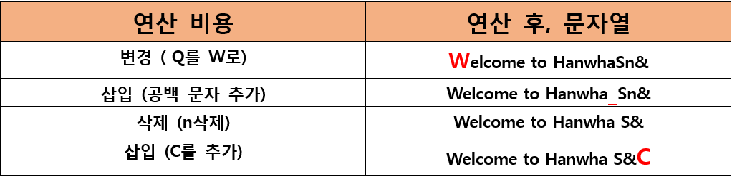

총 4번의 동작이 이루어졌으므로, 비용은 4이다.

* 대문자와 소문자를 구분한다.

* 삭제 연산을 수행하면 삭제 위치 뒤에 있는 문자들은 앞으로 한 칸 당겨진다.

* 삽입 연산을 수행하면 삽입 위치 뒤에 있는 문자들은 뒤로 한 칸 밀려난다.

**입력**

* 입력은 표준입력으로 제공된다.
* 입력은 여러 테스트 케이스가 포함될 수 있다.
* 첫째 줄 에는 테스트 케이스의 개수를 나타내는 자연수 T 가 주어진다. 이후 차례로 T개의 테스트 케이스가 주어진다 (1 ≤ T ≤ 100)
* 둘째 줄부터 T+1번째 줄까지 테스트 케이스 S가 입력된다. 각 테스트 케이스는 개행문자(newline)로 구분된다. (1 ≤ S.length ≤ 10000)

**출력**

* 각 테스트 케이스의 답을 표준출력으로 출력해야 한다.
* 각 테스트 케이스마다 첫줄에는 "Case #C"와 개행문자(newline)를 출력하여야 한다. 이때 C는 테스트 케이스의 번호이다. 이후 답과 개행문자(newline)를 출력한다.

**입출력 예제**

|  |  |
| --- | --- |
| 입력 | 출력 |
| 3  Qelcome to HanwhaSn&  Welcome to our company  Challenge Hanwha | Case #1  4  Case #2  11  Case #3  13 |

ProblemID : P2005

더하면 더할수록

**문제**

지용이는 교수님으로 부터, 2개의 자연수를 입력받아 합을 계산하는 프로그램을 만들어 달라는 부탁을 받았다. 하지만 지용이는 프로그래밍을 전혀 알지 못하여 이번에 한화에 지원한 멋진 당신에게 부탁했다. 지용이를 도와주자!

**입력**

* 입력은 표준입력으로 제공된다.
* 입력은 여러 테스트 케이스가 포함될 수 있다.
* 첫째 줄 에는 테스트 케이스의 개수를 나타내는 자연수 T 가 주어진다. 이후 차례로 T개의 테스트 케이스가 주어진다 (1 ≤ T ≤ 100)
* 둘째 줄에는 2개의 자연수A,B 가 주어진다.( 1 ≤ A,B ≤ 10000) 각 테스트 케이스는 개행문자(newline)로 구분된다.

**출력**

* 각 테스트 케이스의 답을 표준출력으로 출력해야 한다.
* 각 테스트 케이스마다 첫줄에는 "Case #C"와 개행문자(newline)를 출력하여야 한다. 이때 C는 테스트 케이스의 번호이다. 이후 답과 개행문자(newline)를 출력한다.

**입출력 예제**

|  |  |
| --- | --- |
| 입력 | 출력 |
| 2  3 5  10000 1 | Case #1  8  Case #2  10001 |

ProblemID : P2006

겹치는 원

**문제**

영호는 미술시간에 도화지에 N개의 동그라미를 그렸다.

영호가 그린 동그라미들 중 다른 원들과 한번이라도 겹치는 동그라미는 총 몇 개 일까?

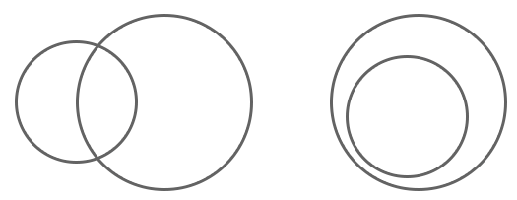

위와 같이 원이 겹쳤을 때, 원이 겹쳤다고 판단한다.

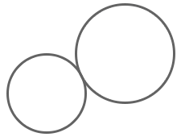

위와 같이 원이 외접하는 경우는 없다.

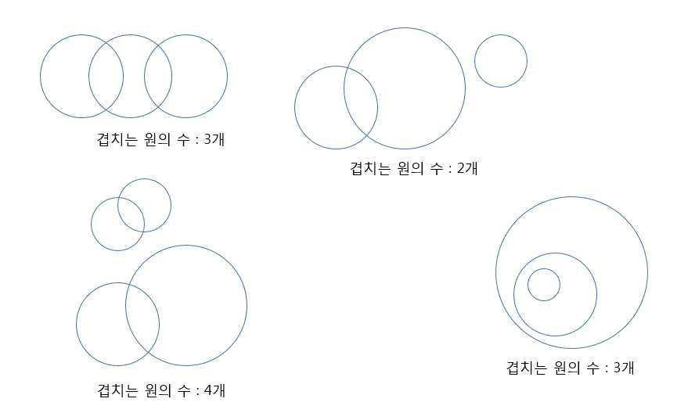

**입력**

* 입력은 표준입력으로 제공된다.
* 입력은 여러 테스트 케이스가 포함될 수 있다.
* 첫째 줄 에는 테스트 케이스의 개수를 나타내는 자연수 T 가 주어진다. 이후 차례로 T개의 테스트 케이스가 주어진다 (1 ≤ T ≤ 100)
* 둘째 줄에는 원의 개수 N이 주어진다. (1 ≤ N ≤ 100)
* 셋째 줄부터 N+1번째 줄까지 각 원에 대한 “원의 중심 좌표 X, 원의 중심 좌표 Y, 반지름”이 주어지며 공백으로 구분된다. 각 N번째 원에 대한 정보는 개행문자(newline)로 구분된다.

- 원의 좌표 : -10000.0 ≤ x , y ≤ 10000.0 [실수]

- 반지름 : 0 < r ≤ 10000.0 [실수]

**출력**

* 각 테스트 케이스의 답을 표준출력으로 출력해야 한다.
* 각 테스트 케이스마다 첫줄에는 "Case #C"와 개행문자(newline) 출력하여야 한다. 이때 C는 테스트 케이스의 번호이다. 이후 답과 개행문자(newline)를 출력한다.

**입출력 예제**

|  |  |
| --- | --- |
| 입력 | 출력 |
| 3  3  -10.00 -30.00 40  -10.00 -20.00 30  -10.00 -40.00 25  5  -10.00 20.00 15.00  30.10 10.00 10.00  20.10 10.00 10.00  0.00 20.00 5.00  10.00 20.00 10.00  4  -100 10 10  -1000 10 10  -10000 10 10  -10000 10 10 | Case #1  3  Case #2  5  Case #3  2 |

ProblemID : P2007

달리기 시합

**문제**

오늘은 한화고등학교의 체육대회 날로, 마지막 종목인 개인 달리기만 남아있다. 전날 비가 많이 와서 운동장이 고르지 못해 달리기 레일 중에는 땅이 고르지 못한 레일이 있다. 운동화를 신은 학생이 뛰기에는 문제없지만, 스니커즈를 신고 뛰는 학생이 땅이 고르지 못한 레일 위를 달린다면 넘어져서 완주를 하지 못하고 낙오하게 된다. 땅이 고른 레일은 신발 종류에 상관없이 모든 학생이 완주를 할 수 있다. 달리기에 참여하는 학생은 1번부터 N번까지 대기하고 있고, 운동화를 신은 학생과 스니커즈를 신은 학생이 섞여있다. 운동장에는 땅이 고른 레일과 고르지 않은 레일이 총 M개가 있고, 1번 학생부터 M명씩 달리기를 할 때, 달리는 M명의 학생이 완주하는 경우는 몇 번인지 구하는 프로그램을 작성하시오. 단, 학생들은 레일 위에 설 때는 가장 왼쪽부터 번호순으로 선다.

**입력**

* 입력은 표준입력으로 제공된다.
* 입력은 여러 테스트 케이스가 포함될 수 있다.
* 첫째 줄 에는 테스트 케이스의 개수를 나타내는 자연수 T 가 주어진다. 이후 차례로 T개의 테스트 케이스가 주어진다. (1 ≤ T ≤ 100)
* 테스트 케이스의 첫 줄에는 M개의 달리기 레일이 주어지며, 땅이 고른 레일은 G, 땅이 고르지 않은 레일은 B로 주어진다. (1 ≤ M ≤ 10)
* 둘째 줄에는 1번부터 N번까지의 학생들이 순서대로 주어지며, 운동화를 신은 학생은 R, 스니커즈를 신은 학생은 S로 주어진다. (1 ≤ N ≤ 100, N은 M의 배수)

**출력**

* 각 테스트 케이스의 답을 표준출력으로 출력해야 한다.
* 각 테스트 케이스마다 첫 줄에는 "Case #C"와 개행문자(newline) 출력하여야 한다. 이때 C는 테스트 케이스의 번호이다. 이후 답과 개행문자(newline)를 출력한다.

**입출력 예제**

|  |  |
| --- | --- |
| 입력 | 출력 |
| 3  GGGB  RRRRRRRRRRSSRRRSRSRSRSSSRRRRRSRR  GBGBGBGB  RRRRRRRSRSRSRSSSSSSRRRRRRSRSRRRRRSRSRSRSRRRRRSRS  BBGGGGG  SSSSSRRRRRRRRSSSRRRRRRSRSRRRRRSRRRRRRRRSSRRRRRRSRRRRRRRR | Case #1  3  Case #2  0  Case #3  5 |

ProblemID : P2008

N! - 소인수 분해

**문제**

일반적으로 N!은 "1*2*3* ... N"이와 같이 표현한다.

하지만 세호는 아래와 같이 N!을 소인수분해 형태로 특이하게 표현하고 싶어한다.

2! = 2^1

3! = 2^1*3^1

7! = 2^4*3^2*5^1*7^1

[^ : 지수 표현 , * : 곱하기 표현]

세호를 도와서 N!을 소인수분해 형태로 출력해 주는 프로그램을 작성해보자.

**입력**

* 입력은 표준입력으로 제공된다.
* 입력은 여러 테스트 케이스가 포함될 수 있다.
* 첫째 줄 에는 테스트 케이스의 개수를 나타내는 자연수 T 가 주어진다. 이후 차례로 T개의 테스트 케이스가 주어진다 (1 ≤ T ≤ 100)
* 둘째 줄부터 T+1번째 줄까지 테스트 케이스 N이 입력된다. 각 테스트 케이스는 개행문자(newline)로 구분된다. (1 ≤ N ≤ 100000000)

**출력**

* 각 테스트 케이스의 답을 표준출력으로 출력해야 한다.
* 각 테스트 케이스마다 첫줄에는 "Case #C"와 개행문자(newline) 출력하여야 한다. 이때 C는 테스트 케이스의 번호이다. 이후 답과 개행문자(newline)를 출력한다.
* 답 출력 시, 문자 사이의 공백은 없으며 소수는 작은 수가 먼저 나오도록 출력한다. [지수 표현은 ^, 곱하기 부호는 *를 사용한다.]

**입출력 예제**

|  |  |
| --- | --- |
| 입력 | 출력 |
| 3  3  7  10 | Case #1  2^1*3^1  Case #2  2^4*3^2*5^1*7^1  Case #3  2^8*3^4*5^2*7^1 |

ProblemID : P2009

연속 부분 최대합

**문제**

장현규 대리는 더하기를 좋아한다. 어느 날 그에게 이승무사원이 대뜸 질문을 해왔다. “대리님~ 일직선 상에 -10000~+10000 까지의 숫자들이 N개 분포해 있는데 이때 연속되는 구간의 합이 가장 큰 값은 어떻게 찾나요??” “음… 그건 말이지..” 갑작스런 질문에 난감해진 장현규 대리를 도와주자!!

예를 들면 -1 1 1 -5 4 1 3 2 -4 2 가 있을 때 연속 부분합이 가장 큰 값은 아래그림과 같이 8이다.

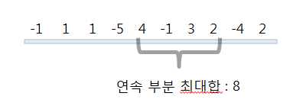

**입력**

* 입력은 표준입력으로 제공된다.
* 입력은 여러 테스트 케이스가 포함될 수 있다.
* 첫째 줄 에는 테스트 케이스의 개수를 나타내는 정수 T 가 주어진다. 이후 차례로 T개의 테스트 케이스가 주어진다 (1 ≤ T ≤ 100)
* 둘째 줄부터 T+1번째 줄까지 공백으로 구분하여 연속된 정수X 가 N개가 주어진다. 각 테스트 케이스는 개행문자(newline)로 구분된다.( -10000 ≤ X ≤ 10000, 1 ≤ N ≤ 100000)

**출력**

* 각 테스트 케이스의 답을 표준출력으로 출력해야 한다.
* 각 테스트 케이스마다 첫줄에는 "Case #C"와 개행문자(newline) 출력하여야 한다. 이때 C는 테스트 케이스의 번호이다.
* 다음줄 에는 연속부분 최대합과 개행문자(newline)를 출력한다. 최대합이 0이하라면 0을 출력한다.

**입출력 예제**

|  |  |
| --- | --- |
| 입력 | 출력 |
| 3  4  1 2 3 4  3  -1 0 1  5  -1 -2 -3 -4 -1 | Case 1#  10  Case 2#  1  Case 3#  0 |

ProblemID : P2010

초아의 멀티탭

**문제**

한화 신입사원 연수로 인재경영원에 들어간 초아는 불행하게도 한개의 멀티탭만 들고왔다. 초아는 헤어드라이기, 폰 충전기, 노트북 등 여러 개의 전기용품을 사용하면서 어쩔 수 없이 각종 전기용품의 플러그를 뺐다 꼽았다 하는 불편함을 겪고 있다. 하지만 똑똑한 초아는 자신의 생활 패턴을 분석하여, 자기가 사용하고 있는 전기용품의 사용순서를 알아내었고, 이를 기반으로 플러그를 빼는 횟수를 최소화하는 방법을 고안하여 보다 쾌적한 생활환경을 만들려고 한다.

예를 들어 3 구(구멍이 세 개 달린) 멀티탭을 쓸 때, 전기용품의 사용 순서가 아래와 같이 주어진다면,

키보드 -> 헤어드라이기 -> 핸드폰 충전기 -> 디지털 카메라 충전기 -> 키보드 -> 헤어드라이기

키보드, 헤어드라이기, 핸드폰 충전기의 플러그를 순서대로 멀티탭에 꼽은 다음 디지털 카메라 충전기 플러그를 꼽기 위해 핸드폰충전기 플러그를 빼는 것이 최적일 것이므로 플러그는 한 번만 빼면 된다.

**입력**

* 입력은 표준입력으로 제공된다.
* 입력은 여러 테스트 케이스가 포함될 수 있다.
* 첫째 줄 에는 테스트 케이스의 개수를 나타내는 정수 T 가 주어진다. 이후 차례로 T개의 테스트 케이스가 주어진다 (1 ≤ T ≤ 20)
* 각 테스트 케이스의 첫 줄에는 멀티탭의 수N과 전기용품의 총 사용횟수 K 가 주어진다. (1 ≤ N ≤ 1000, 1 ≤ K ≤ 1000)
* 두 번째 줄에는 전기용품의 이름이 K 이하의 자연수로 사용 순서대로 주어진다. 각 줄의 모든 정수 사이는 공백문자로 구분되어 있다.

**출력**

* 각 테스트 케이스의 답을 표준출력으로 출력해야 한다.
* 각 테스트 케이스마다 첫줄에는 "Case #C"와 개행문자(newline) 출력하여야 한다. 이때 C는 테스트 케이스의 번호이다.
* 다음줄 에는 플러그를 뽑는 최소값과 개행문자(newline)를 출력한다.

**입출력 예제**

|  |  |
| --- | --- |
| 입력 | 출력 |
| 3  2 7  2 3 2 3 1 2 7  1 3  2 3 2  3 6  1 2 3 1 2 1 | Case #1  2  Case #2  2  Case #3  0 |

ProblemID : P2011

설현로봇대전

**문제**

한화의 똑똑한 발명가인 로봇왕 설현은 전투로봇들을 만들었다. 각 로봇은 크기, 속도, 공격력을 가지고있다. 만약 로봇 A의 크기, 속도, 공격력이 로봇 B의 크기, 속도, 공격력보다 크거나 같다면 로봇 A는 로봇 B를 레이져로 공격해 없앨 수 있다. 다만, 각 로봇은 레이져를 최대 2번 쏠 수 있다.

N개 로봇의 크기,속도,공격력이 주어졌을때, 살아남을 수 있는 로봇의 최소개수을 구해보자!

**입력**

* 입력은 표준입력으로 제공된다.
* 입력은 여러 테스트 케이스가 포함될 수 있다.
* 첫째 줄 에는 테스트 케이스의 개수를 나타내는 정수 T 가 주어진다. 이후 차례로 T개의 테스트 케이스가 주어진다 (1 ≤ T ≤ 20)
* 각 테스트 케이스의 첫 줄에는 로봇의 수N 이 주어진다. (1 ≤ N ≤ 1000)
* 이후 N줄에는 각 로봇의 크기, 속도, 공격력의 정보가 주어진다. 이 값은 2000000000 보다 작거나 같은 자연수이다.

**출력**

* 각 테스트 케이스의 답을 표준출력으로 출력해야 한다.
* 각 테스트 케이스마다 첫줄에는 "Case #C"와 개행문자(newline) 출력하여야 한다. 이때 C는 테스트 케이스의 번호이다. 이후 살아 남는 로봇의 최소값과 개행문자(newline)를 출력한다.

**입출력 예제**

|  |  |
| --- | --- |
| 입력 | 출력 |
| 1  5  4 5 5  10 10 8  5 7 10  8 7 7  8 10 3 | Case #1  2 |